รายงานผลการปฏิบัติสถานีตำรวจภูธรบ้านไร่
งานป้องกันปราบปราม

ประจำเดือน กุมภาพันธ์ ๒๕๖๘

วันที่ ๕ กุมภาพันธ์ ๒๕๖๘ เวลา ๐๙.๐๐ น.
พ.ต.อ.ณัฐพล บุบผะศิริ ผกก.สภ.บ้านไร่ มอบหมายให้ ร.ต.อ.อำนวย นกเพ็ชร รอง สว.(ป.)สภ.บ้านไร่ ร่วมประชุมร่างแผนพัฒนาท้องถิ่น (พ.ศ.2566-2570)เพิ่มเติมครั้งที่ 1/2568 ของ อบต.บ้านซ่าน ณ อบต.บ้านซ่านสุโขทัย

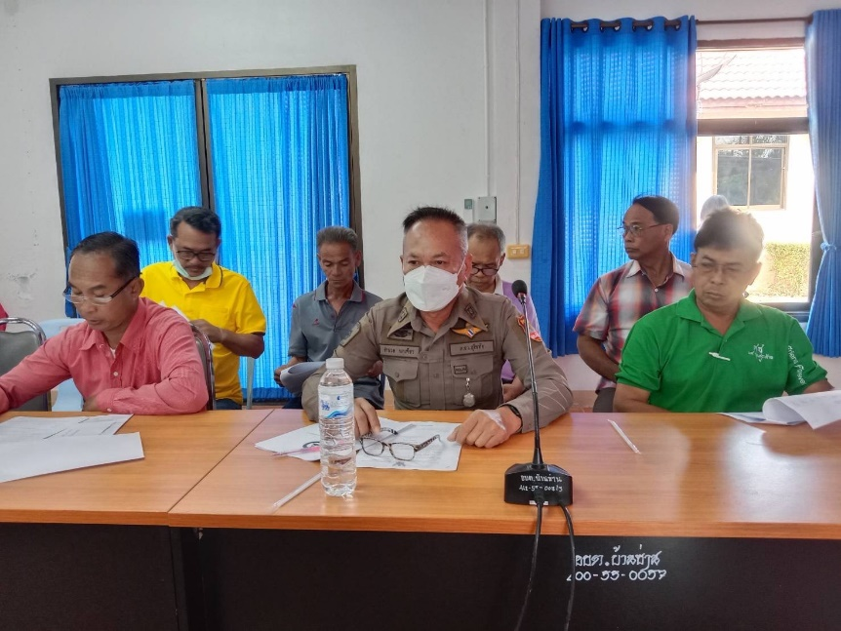

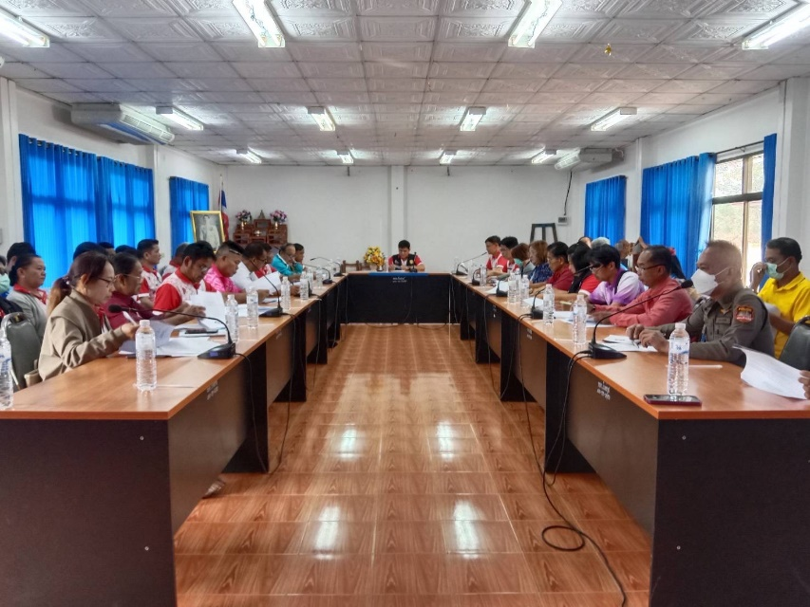

วันที่ ๖ กุมภาพันธ์ ๒๕๖๘ เวลา ๑๓.๐๐ น.
ภายใต้การอำนวยการของ พ.ต.อ.ณัฐพล บุบผะศิริ ผกก.สภ.บ้านไร่ ,พ.ต.ท.ชัชวิทย์ จันทร์เจาะ รอง ผกก.ป.สภ.บ้านไร่ ,พ.ต.ท.วานิต ดอกผึ้ง สวป.สภ.บ้านไร่
มอบให้ ร.ต.ต.ธนพล คงเอียด รอง สว.(ป.) สภ.บ้านไร่ หัวหน้าสายตรวจราวต้นจันทร์
ส.ต.ต.อภิชาติ เสมเถื่อน ผบ.หมู่(ป.)สภ.บ้านไร่ สายตรวจตำบลราวต้นจันทร์ พร้อมด้วย ผู้ใหญ่บ้าน ผู้ช่วยผู้ใหญ่บ้าน ม.1ต.ราวต้นจันทร์
เจ้าหน้าทีสาธารณสุข รพ.สต.ราวต้นจันทร์ อสม.ม.1ต.ราวต้นจันทร์ประชาชน ม.1 ต.ราวต้นจันทร์
ประชาสัมพันธ์ รณรงค์ ตามมาตราการ หยุดเผาหยุดฝุ่น เพื่อคุณ เพื่อเรา

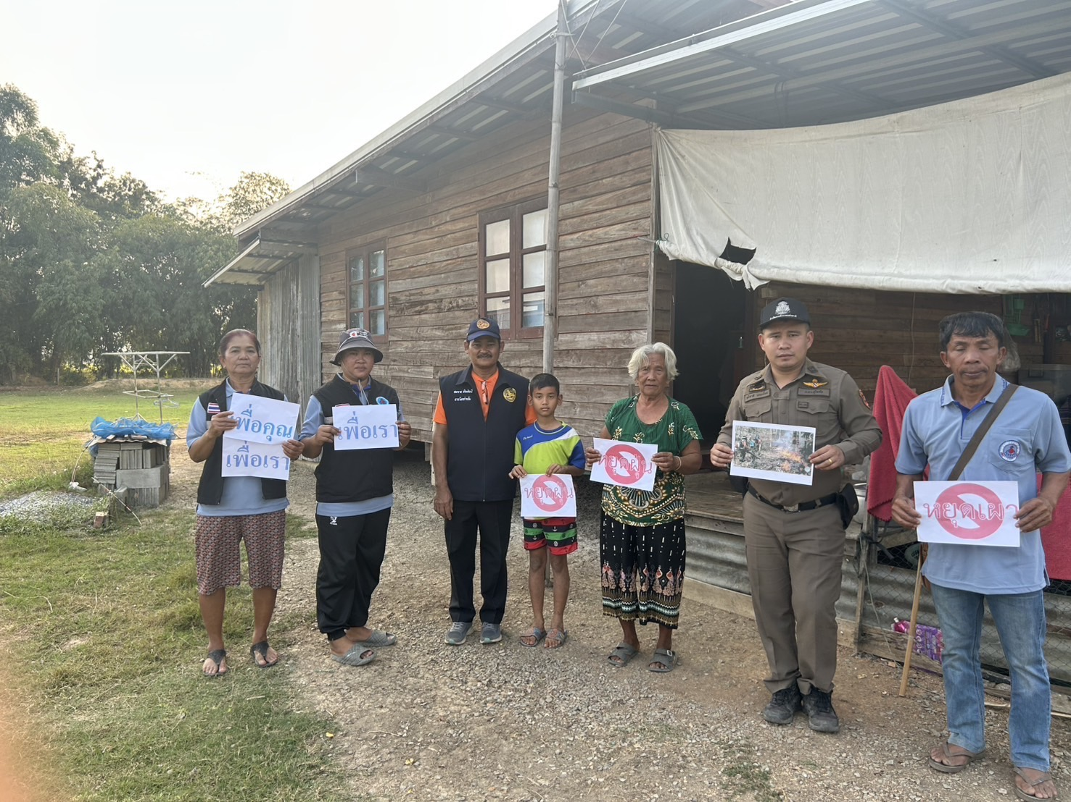

วันที่ ๘ กุมภาพันธ์ ๒๕๖๘ เวลา ๐๖.๔๐ น.
ภายใต้การอำนวยการของ พ.ต.อ.ณัฐพล บุบผะศิริ ผกก.สภ.บ้านไร่ ,พ.ต.ท.ชัชวิทย์ จันทร์เจาะ รอง ผกก.ป.สภ.บ้านไร่ ,พ.ต.ท.วานิต ดอกผึ้ง สวป.สภ.บ้านไร่
มอบให้ ร.ต.ต.ธนพล คงเอียด รอง สว.(ป.) สภ.บ้านไร่ หัวหน้าสายตรวจราวต้นจันทร์ ส.ต.ต.อภิชาติ เสมเถื่อน ผบ.หมู่(ป.)สภ.บ้านไร่ สายตรวจตำบลราวต้นจันทร์ พร้อมด้วย อส.ตร. 3 นาย ว.4 งานจราจรและรักษาความปลอดภัย โครงการแข่งขันกีฬาตำบลราวต้นจันทน์ ณ โรงเรียนบ้านราวต้นจันทร์

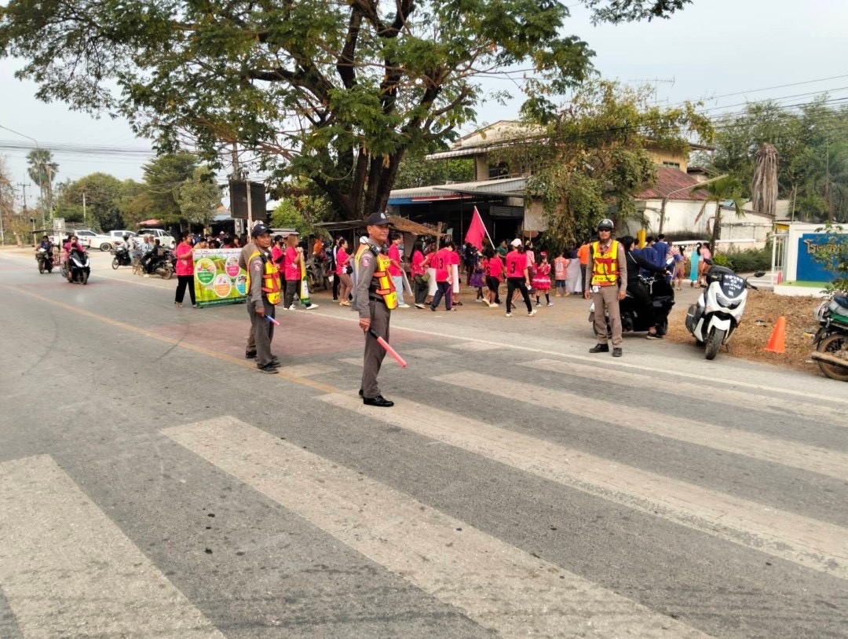

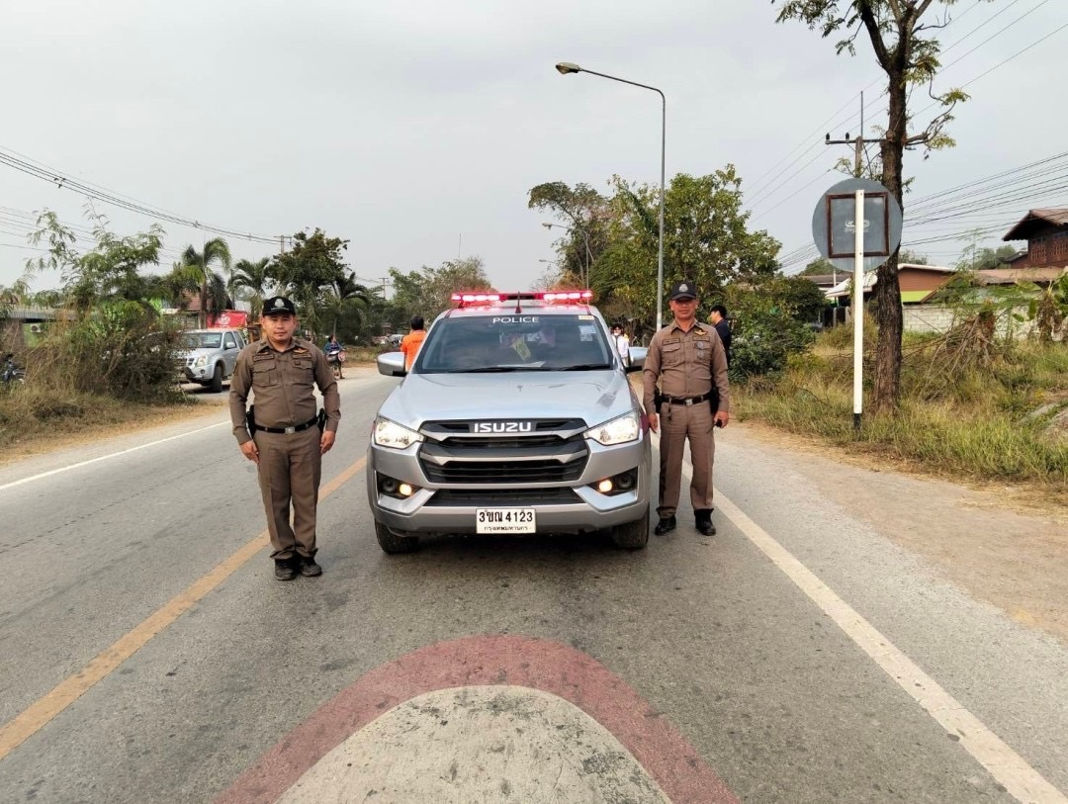

ภาพผลงานการปฏิบัติสายงานสอบสวนเดือนกุมภาพันธ์ ๒๕๖8

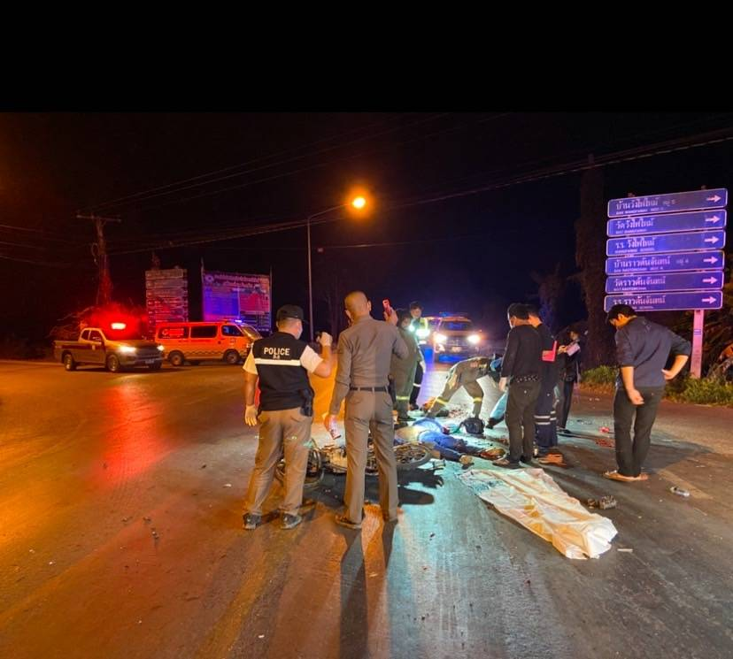

เมื่อวันที่ 4 กุมภาพันธ์ 2568 เวลาประมาณ 23.50 น. พ.ต ท.หญิงพิมพ์ลภัส ปลื้มจิตร์ สว.(สอบสวน) สภ.บ้านไร่ ทำหน้าที่ พงส.เวร ได้ออกที่เกิดเหตุ กรณีเกิดอุบัติเหตุ ที่แยกนาบัวหมู่ 5 ต.ราวต้นจันทร์ อ.ศรีสำโรง จ.สุโขทัย

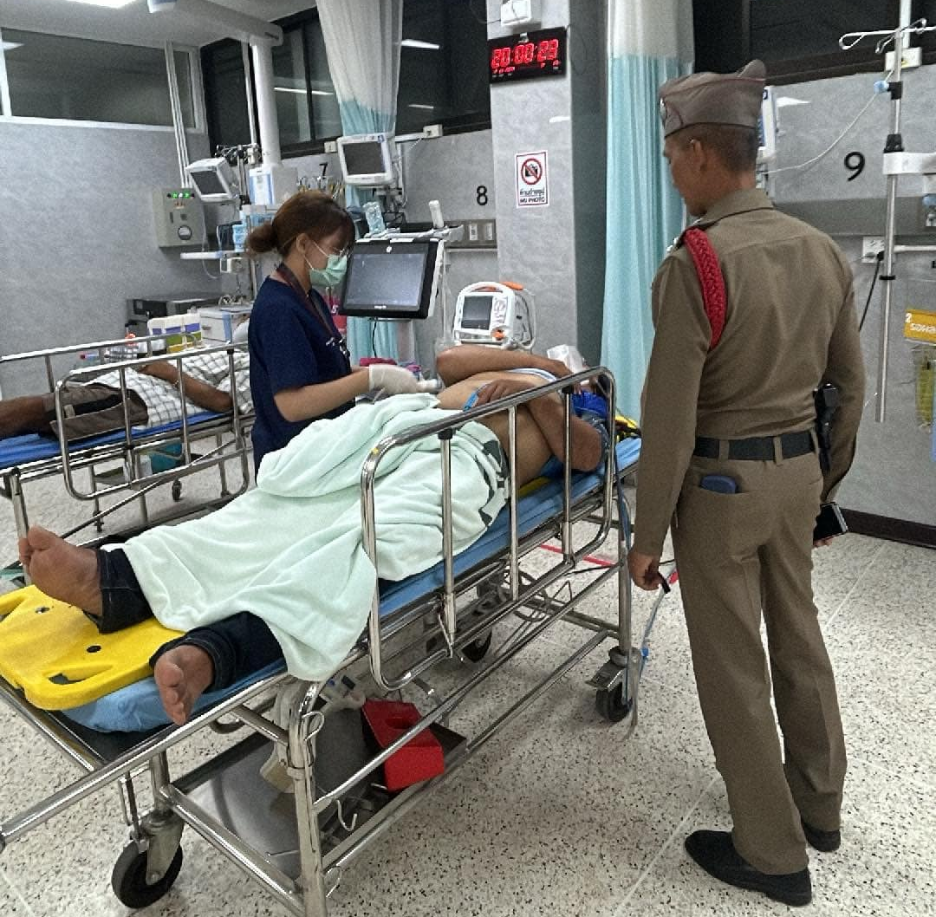

เมื่อวันที่ 18 กุมภาพันธ์ 2568 เวลาประมาณ 19.00 น. ร.ต.อ.คนึง อินสุนทร รอง สว.(สอบสวน)สภ.บ้านไร่ ทำหน้าที่ พงส.เวร ได้ตามไปดูอาการผู้บาดเจ็บกรณีเกิดอุบัติเหตุ ที่ หมู่ 1 ต.ราวต้นจันทร์ อ.ศรีสำโรง จ.สุโขทัย

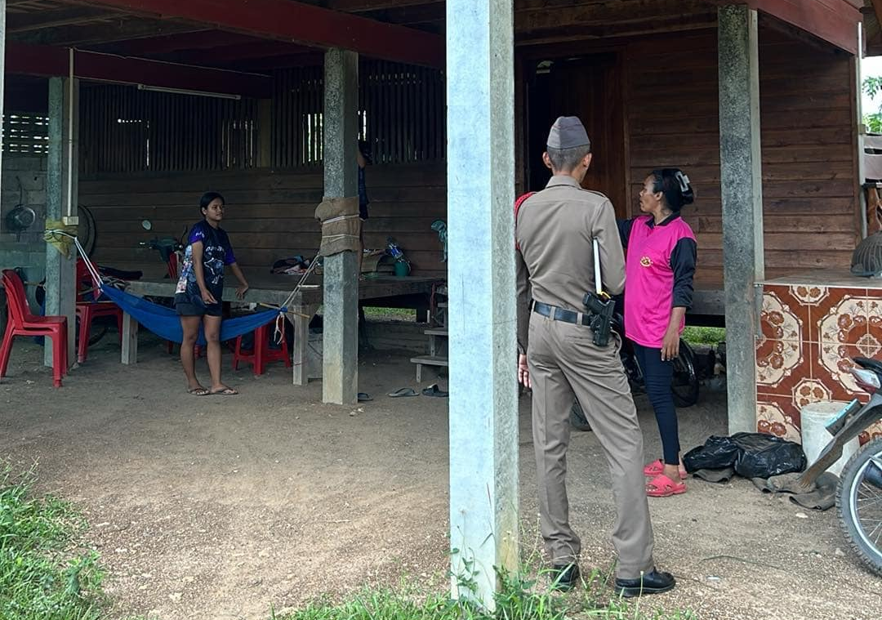

เมื่อวันที่ 26 กุมภาพันธ์ 2568 เวลาประมาณ 13.00 น. ร.ต.อ.คนึง อินสุนทร รอง สว.(สอบสวน)สภ.บ้านไร่ ทำหน้าที่ พงส.เวร ได้ตรวจที่เกิด บุกรุก ทำร้ายร่างกาย ที่ ม.8 ต.นาขุนไกร อ.ศรีสำโรง จ.สุโขทัย

ภาพผลงานการปฏิบัติสายงานสืบสวนเดือนกุมภาพันธ์ ๒๕๖๘
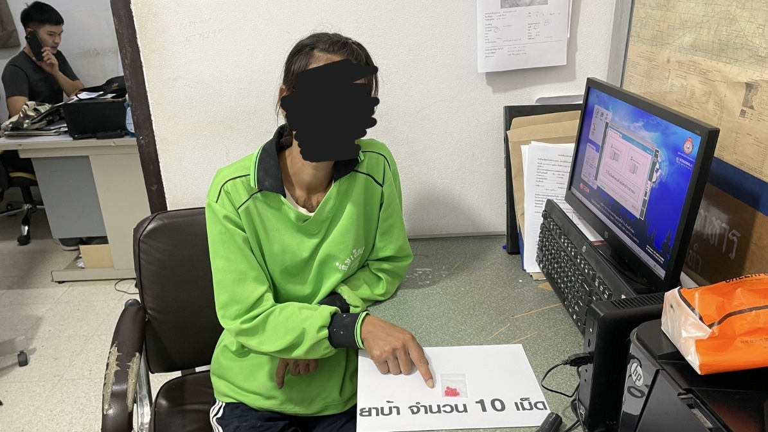
เมื่อวันที่ 14 ก.พ. 68 เวลา 12.00 น. พ.ต.ท.สมชาย บุญมีจ้อย รอง ผกก.สส.สภ.บ้านไร่ จับกุมผู้ต้องหา
พร้อมด้วยของกลาง ยาเสพติดให้โทษประเภท1(ยาบ้า) เม็ดสีแดง จำนวน 10 เม็ด โดยกล่าวหาว่ากระทำความผิดฐาน "มียาเสพติดให้โทษประเภท 1 (ยาบ้า)ไว้ในครอบครองโดยผิดกฎหมาย" และ "ลักลอบเล่นการพนันออนไลน์(สล็อต)โดยไม่ได้รับอนุญาต" และ “เป็นผู้ขับขี่รถเสพยาเสพติดให้โทษประเภท 1 (เมทแอมเฟตามีน)โดยผิดกฎหมาย” และ “เสพยาเสพติดให้โทษประเภท 1 (เมทแอมเฟตามีน)โดยผิดกฎหมาย”

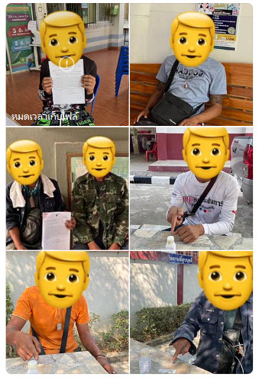
ภายใต้การอำนวยการของ พ.ต.อ.ณัฐพล บุบผะศิริ ผกก.สภ.บ้านไร่ ,พ.ต.ท.สมชายบุญมีจ้อย รอง ผกก.สส.ฯ เมื่อในวันที่ 17 กุมภาพันธ์ 2568 เวลา 11.30 น. ร.ต.ท.เสนาะ พุฒฤทธิ์ รอง สว.(ป.)ฯ กับพวกชุดสืบสวน ไปควบคุมตัวผู้ต้องหาชาย 7 คน ซึ่งเสพยาเสพติด (ยาบ้า) ผลตรวจเป็นบวก สมัครใจรับการบำบัดฟื้นฟูต่อไป

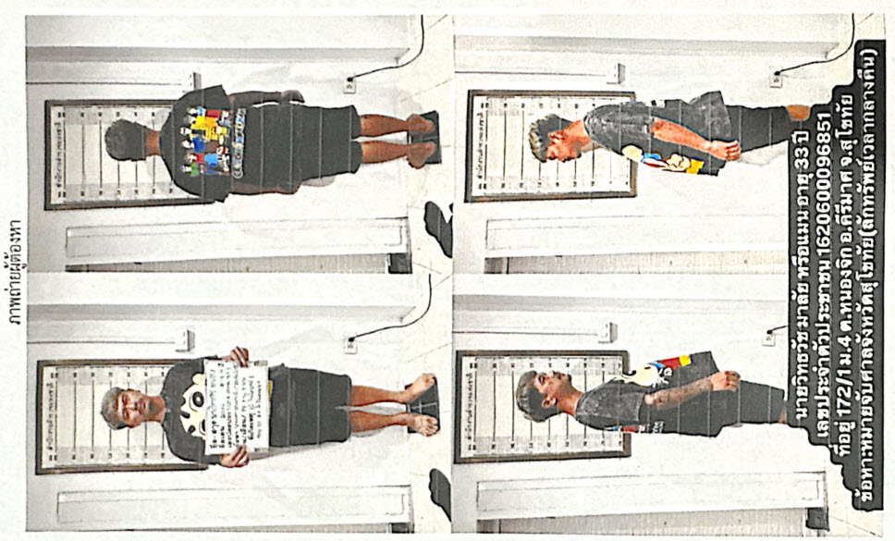
เมื่อวันที่ 19 ก.พ. 68 เวลา 13.00 น. พ.ต.ท.สมชาย บุญมีจ้อย รอง ผกก.สส.สภ.บ้านไร่ พร้อมชุดสืบสวน สภ.บ้านไร่ ได้จับกุมตัวผู้ต้องหาชาย เป็นบุคคลตามหมายจับของศาลจังหวัดสุโขทัย หมายจับที่ 56/2568 ลงวันที่ 18 กุมภาพันธ์ 2568 (เป็นหมายรับผิดชอบของ สภ.บ้านไร่) ซึ่งต้องหาว่ากระทำความผิดฐาน “ร่วมกันลักทรัพย์ในเวลากลางคืน โดยกระทำความผิดตั้งแต่สองคนขึ้นไปโดย ฯลฯ”

ภาพผลงานปฏิบัติสายงานจราจร เดือน กุมภาพันธ์ 2568
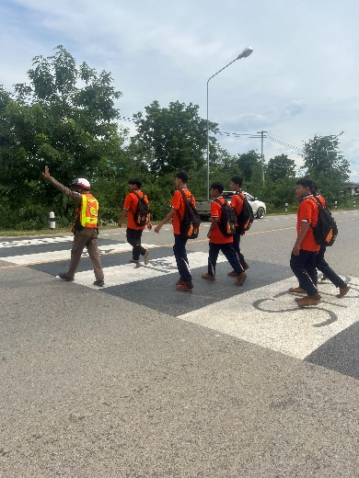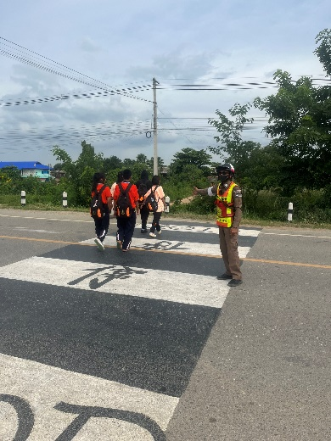
เมื่อวันที่ 2 กุมภาพันธ์ 2568 เวลา 07.00 น. พ.ต.อ.ณัฐพล บุบผะศิริ ผกก สภ.บ้านไร่ ได้มอบหมายให้ ด.ต.สรรทวุฒิ กลางวงษ์ฯ ชุดสายตรวจจราจร อำนวยความสะดวกการจราจร และกวดขันวินัยจราจร บริเวณหน้าโรงเรียนบ้านไร่พิทยาคม

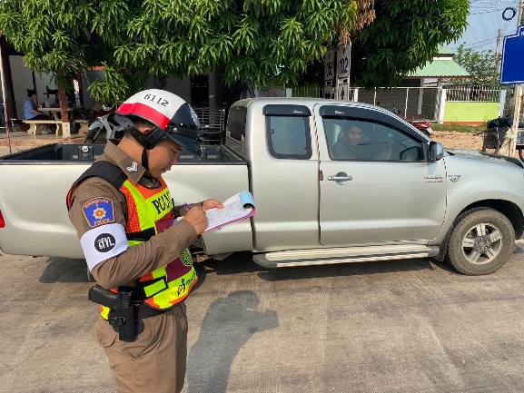
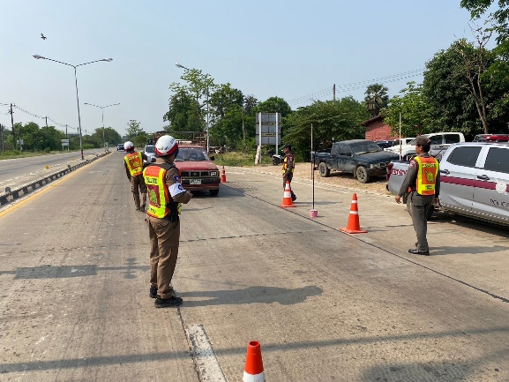

เมื่อวันที่ 20 กุมภาพันธ์ 2568 เวลา 09.00 น. พ.ต.อ.ณัฐพล บุบผะศิริ ผกก สภ.บ้านไร่ ได้มอบหมายให้ ร.ต.อ.มีน ปานสี รอง สวป.ฯ พร้อม ชุดสายตรวจจราจร ตั้งจุดตรวจกวดขันวินัยจราจร เพื่อป้องกันและลดอุบัติเหตุในพื้นที่ ณ จุดตรวจราวต้นจันทน์(แยกดอนโก) ต.ราวจันทร์ อ.ศรีสำโรง จ.สุโขทัย

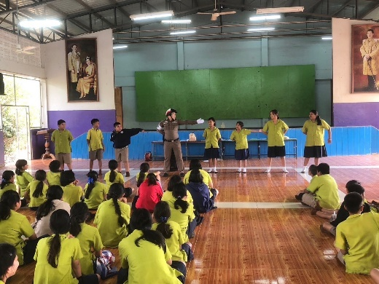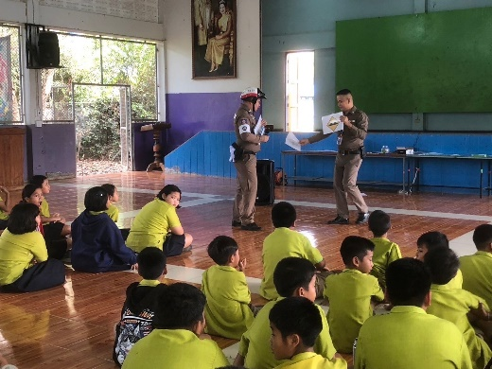
เมื่อวันที่ 27 กุมภาพันธ์ 2568 เวลา 13.30 น. พ.ต.อ.ณัฐพล บุบผะศิริ ผกก สภ.บ้านไร่ ได้มอบหมายให้ ด.ต.สรรทวุฒิ กลางวงษ์ฯ ชุดสายตรวจจราจร อบรมให้ความรู้เกี่ยวกับกฎหมายจราจร ณ โรงเรียนบ้านไร่สลากกินแบ่งรัฐบาล ต.บ้านไร่ อ.ศรีสำโรง จ.สุโขทัย

ภาพผลงานการปฏิบัติสายงานอำนวยการเดือนกุมภาพันธ์ ๒๕๖๘
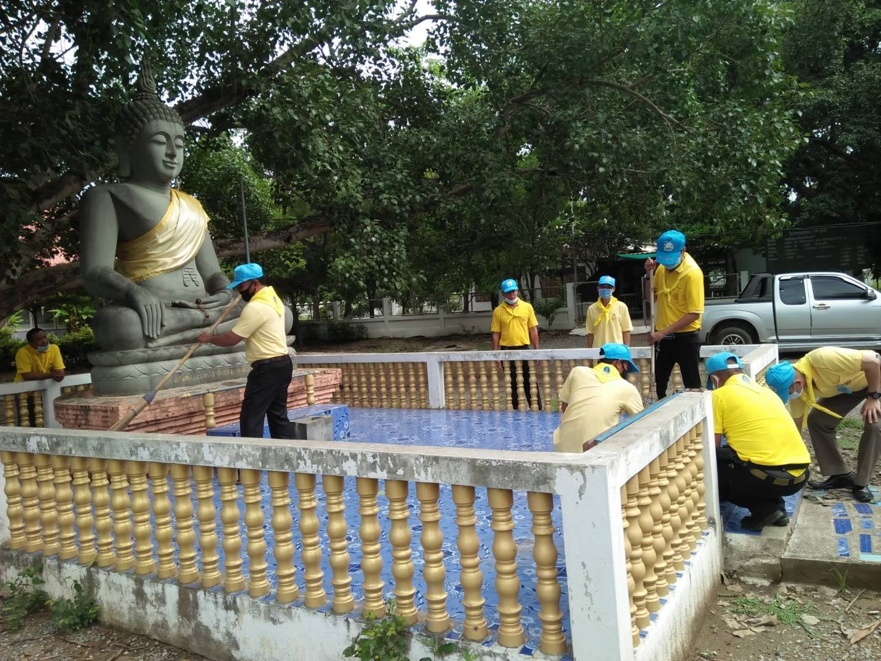

เมื่อวันที่ ๗ กุมภาพันธ์ ๒๕๖๘ เวลา ๐๘.๓๐ น. พ.ต.อ.ณัฐพล บุบผะศิริ ผกก.สภ.บ้านไร่ ได้มอบหมายให้ พ.ต.ท.ศุภชัย จิระพงษ์สุวรรณ สว.อก.สภ.บ้านไร่ พร้อมชุดจิตอาสา
( จนท.สายอำนวยการ ) จำนวน ๕ นาย ร่วมกับชาวบ้าน ทำกิจกรรมจิตอาสาพัฒนาปรับภูมิทัศน์ ที่วัดราวต้นจันทร์ ต.ราวต้นจันทร์ อ.ศรีสำโรง จ.สุโขทัย
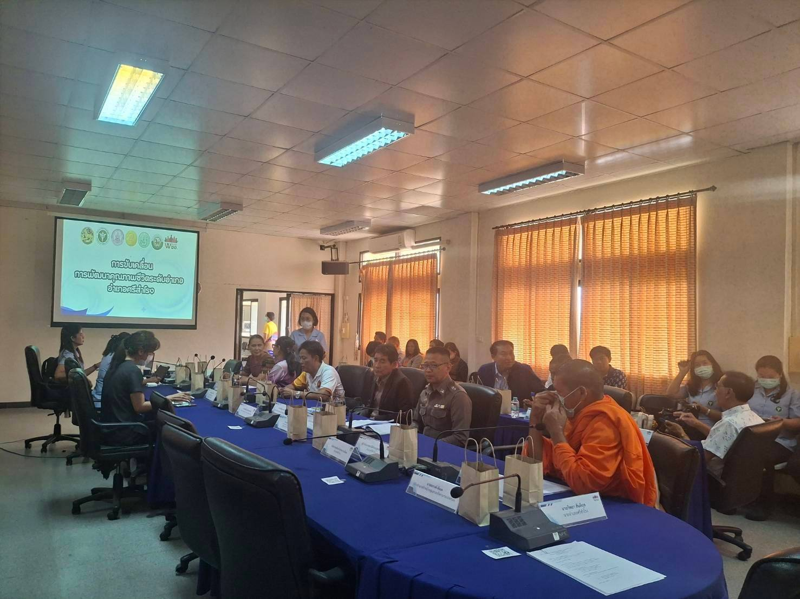

เมื่อวันที่ ๒๐ กุมภาพันธ์ ๒๕๖๘ เวลา ๑๐.๐๐ น. พ.ต.อ.ณัฐพล บุบผะศิริ ผกก.สภ.บ้านไร่ ได้มอบหมายให้ พ.ต.ท.ศุภชัย จิระพงษ์สุวรรณ สว.อก.สภ.บ้านไร่ เป็นตัวแทน สภ.ฯ เข้าร่วมประชุม คณะกรรมการพัฒนาคุณภาพชีวิตระดับอำเภอ ที่ห้องประชุม อ.ศรีสำโรง จ.สุโขทัย

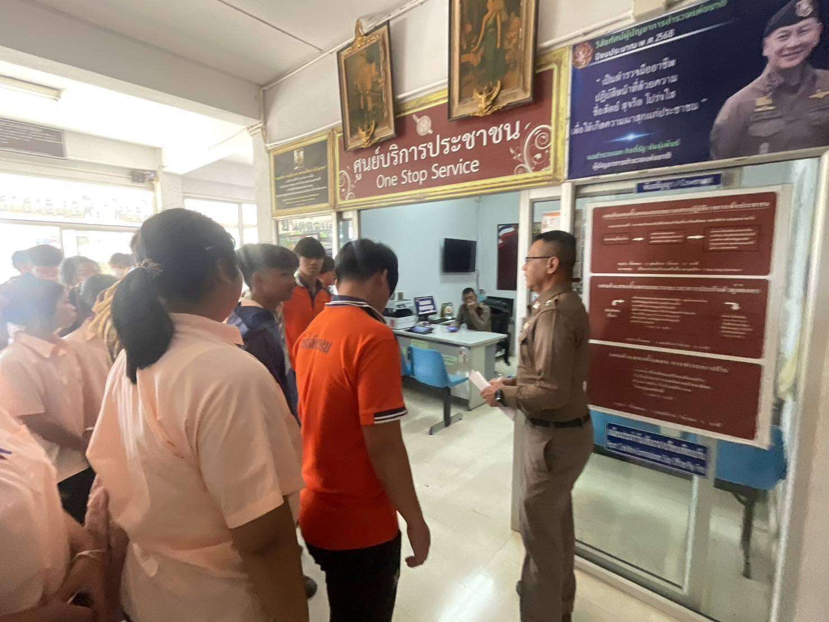

เมื่อวันที่ ๒๘ กุมภาพันธ์ ๒๕๖๘ เวลา ๐๙.๐๐ น. - ๑๐.๓๐ น. พ.ต.อ.ณัฐพล บุบผะศิริ ผกก.สภ.บ้านไร่. ได้มอบหมายให้ พ.ต.ท.ศุภชัย จิระพงษ์สุวรรณ สว.อก.สภ.บ้านไร่ และเจ้าหน้าที่อำนวยการ ให้ความรู้ และคณะครูและนักเรียน รร.บ้านไร่พิทยาคม ซึ่งเข้าค่ายเยาวชนต้นกล้าพัฒนาวินัยนักเรียน มาศึกษาดูงาน ที่ สภ.บ้านไร่ จำนวน ๒๕ คน

